

**FACULTÉ DES SCIENCES ET DES TECHNOLOGIES**

**(FST)**

**Nom : BYRON**

**Prénom : P. D. Naguiby**

**Cours : Réseau I.**

**Professeur : Mr Ismaël S.A.**

**Niveau : 3ième année**

**Année : 2024 – 2025**

**Le 01/11/2024**

**Exécution du TD**

1.- Processus de simulation de la connectivité pour deux PC et un HUB.

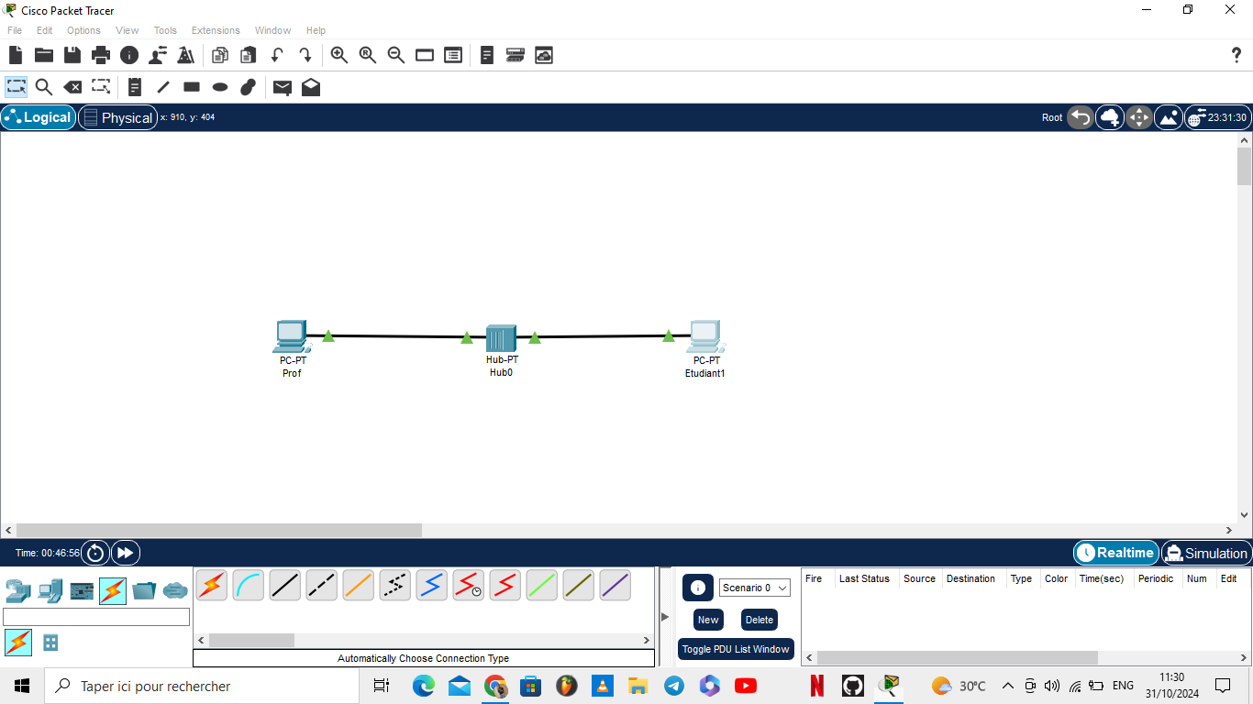

2.- Configuration des adresses IP.

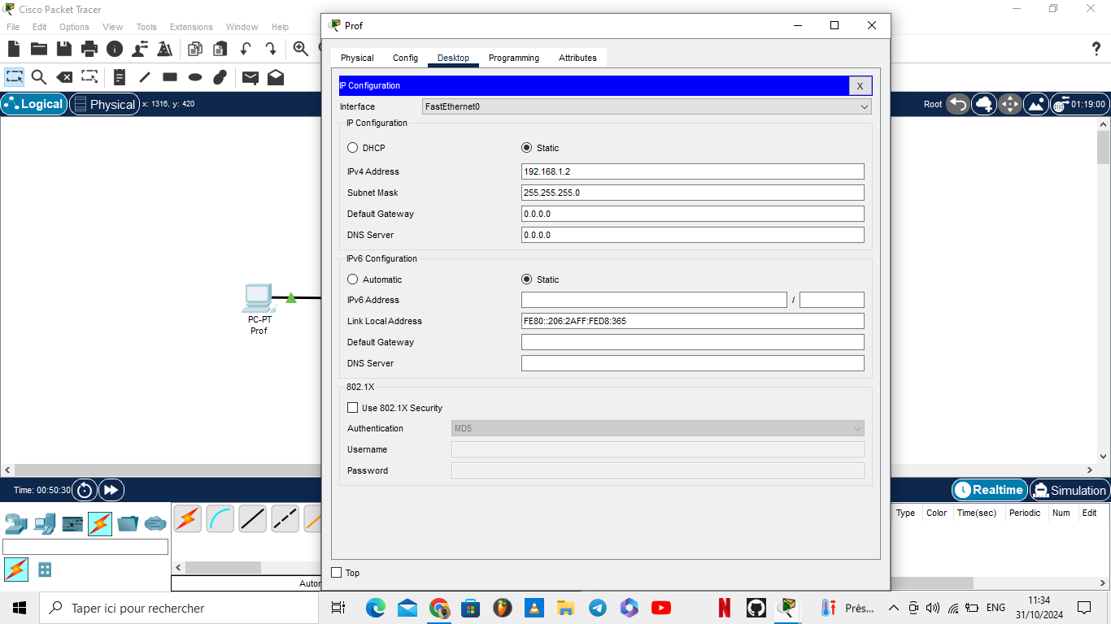

3.- Affichage de la configuration IP et observation des tables ARP.

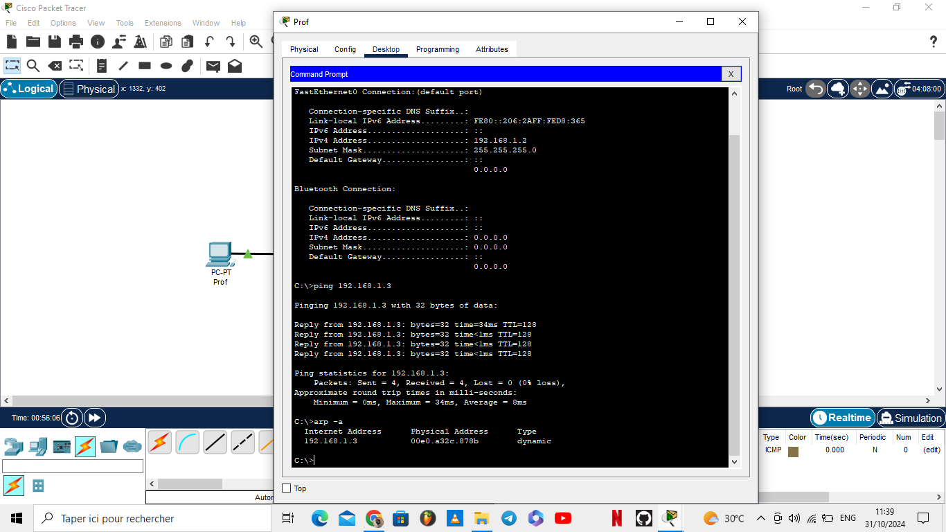

4.- Activation du mode de simulation

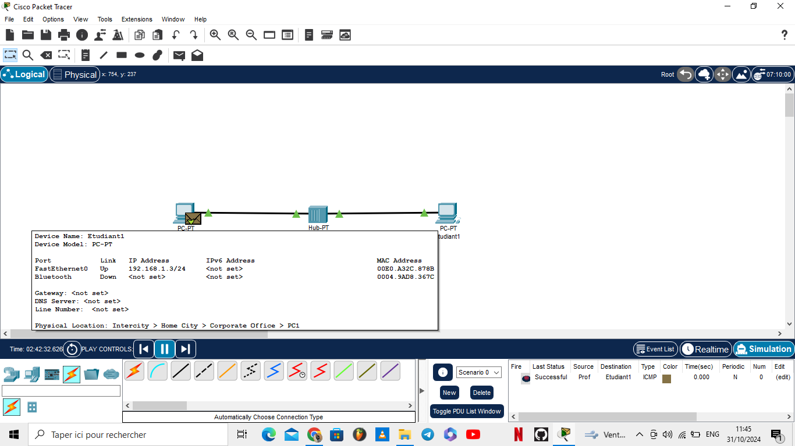

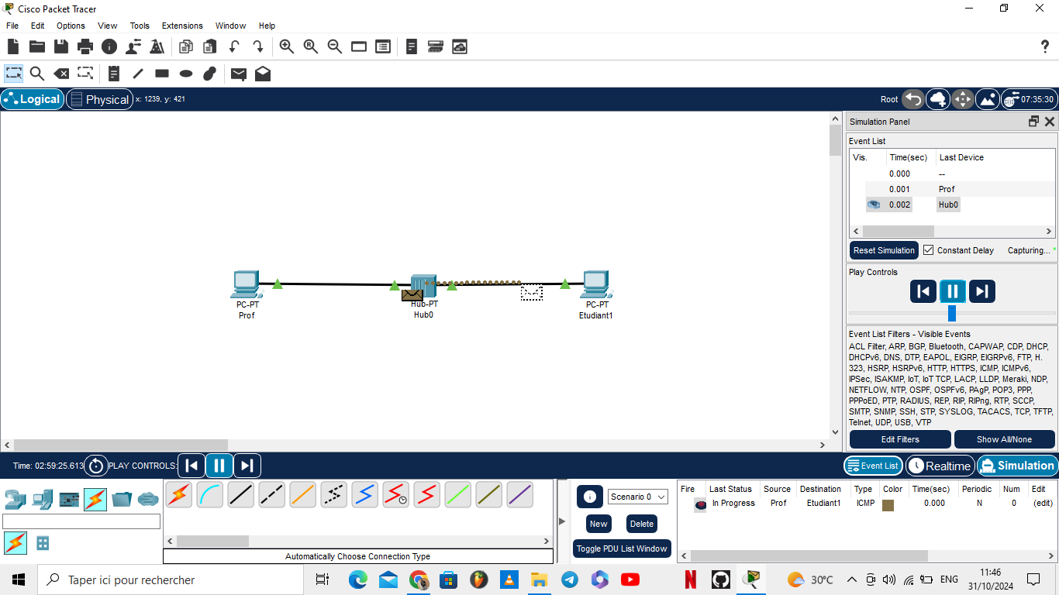

5.- Observation des paquets en simulation

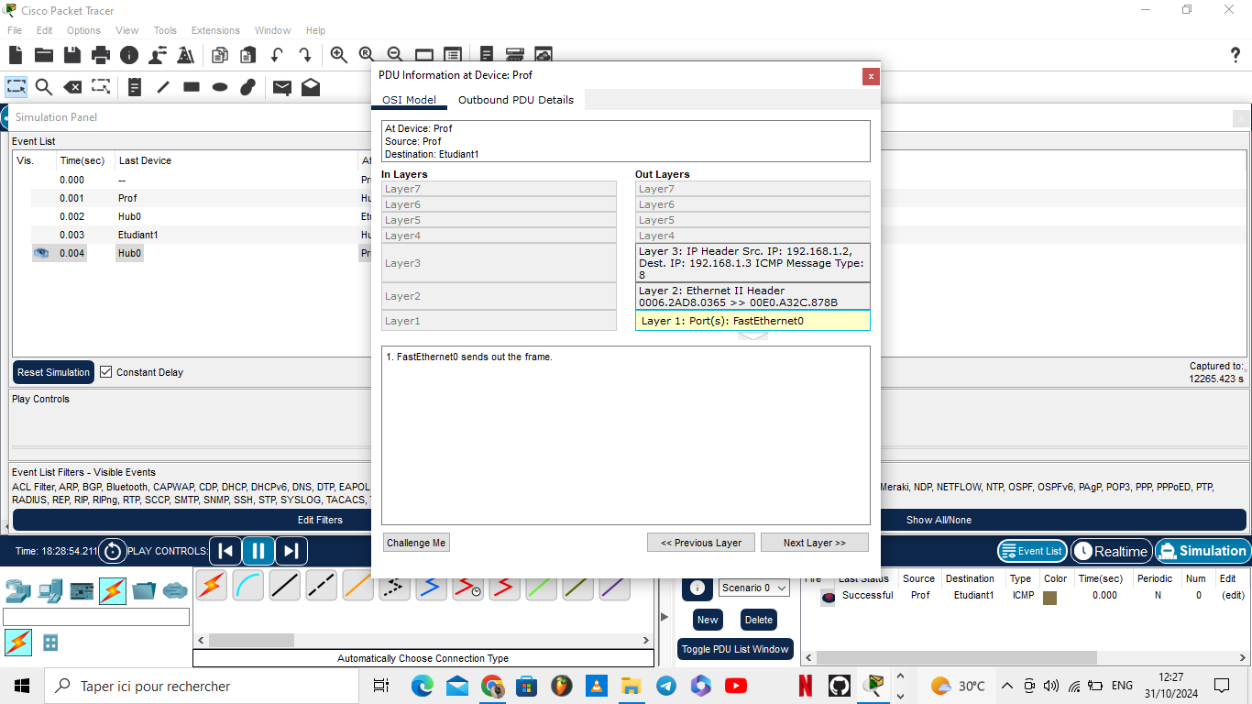

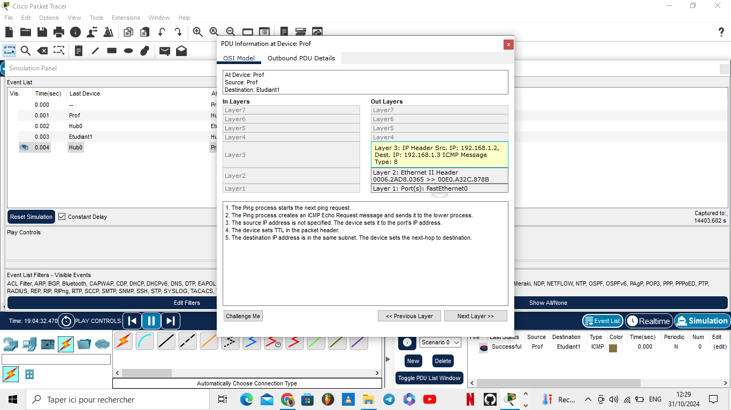

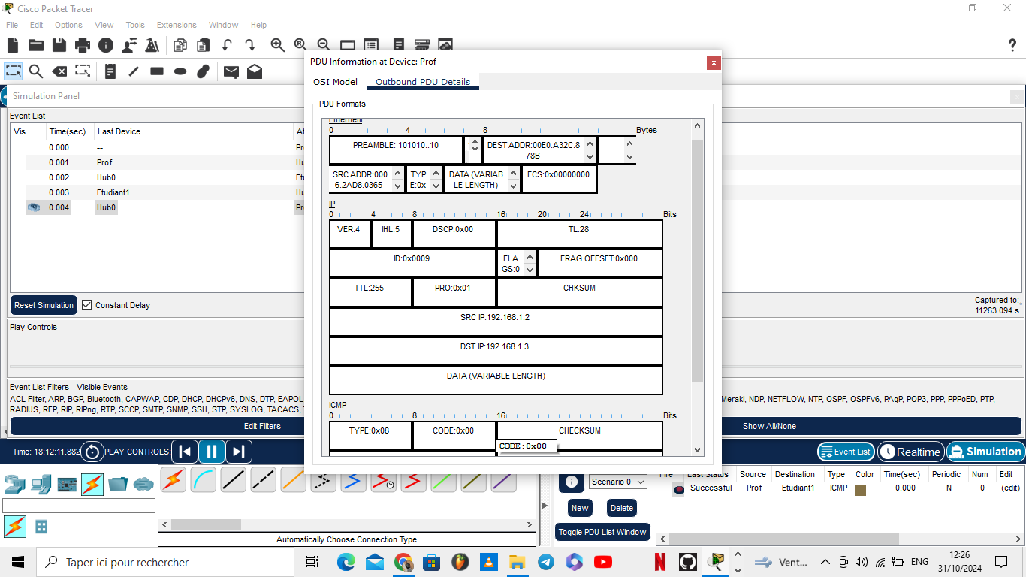

6.- Processus de Simulation de mon choix et les différents points.

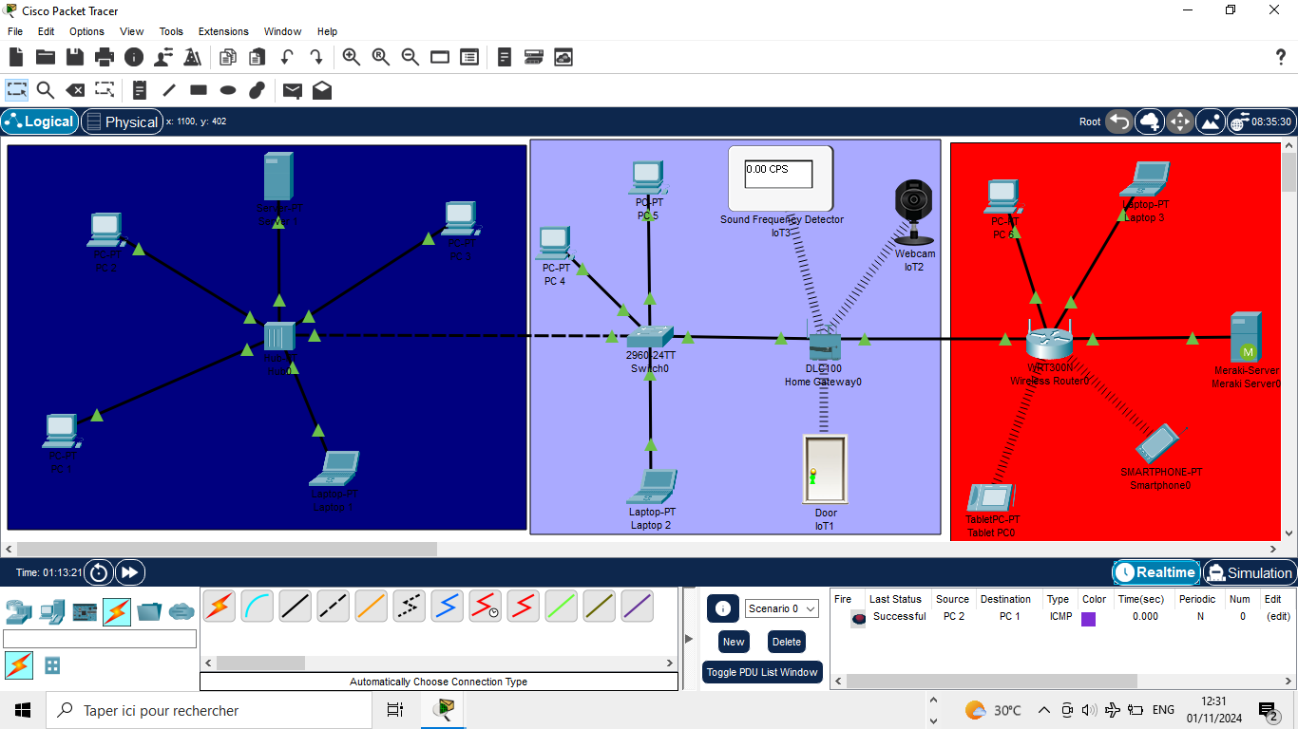

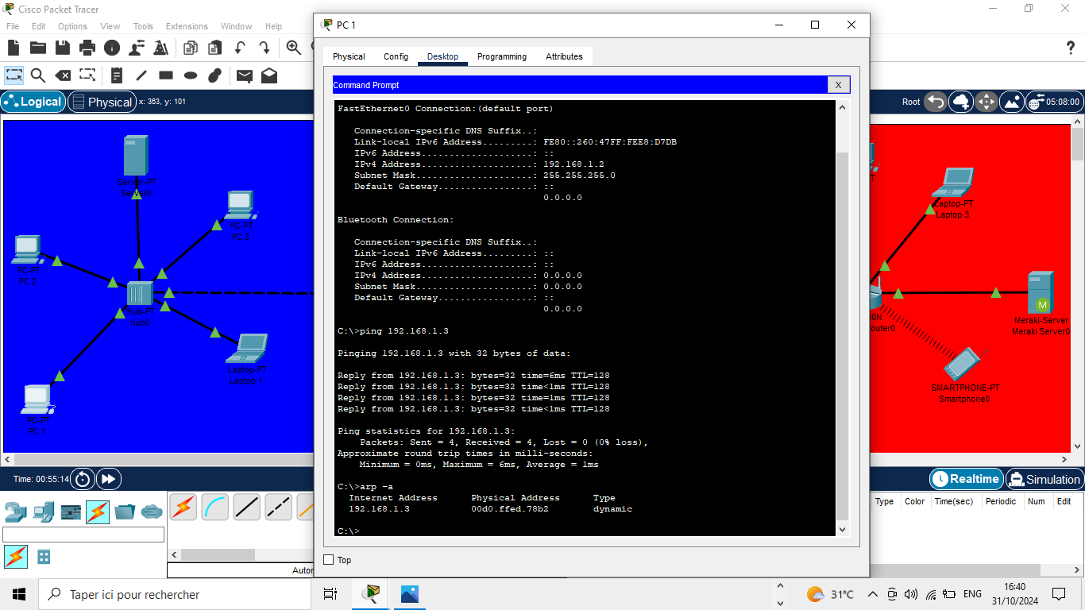

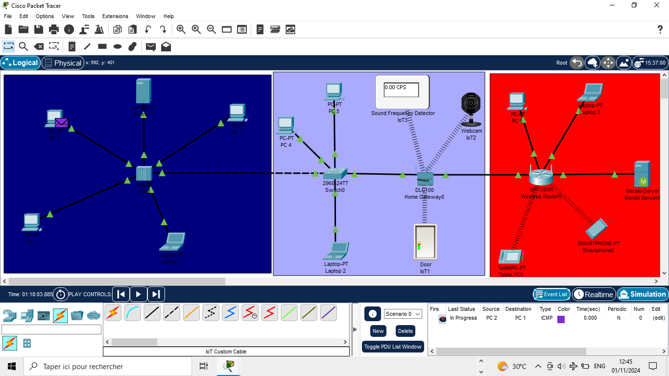

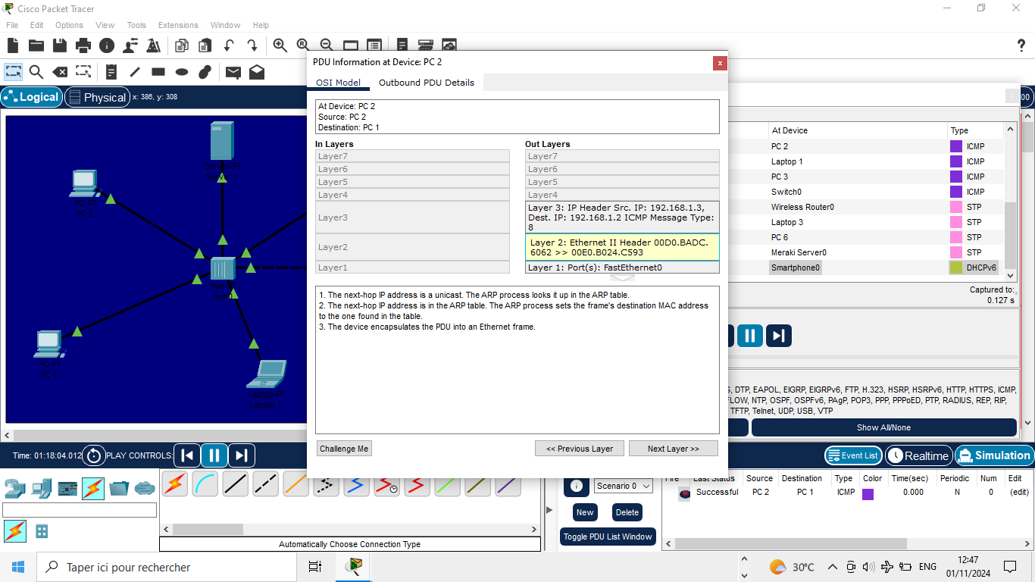

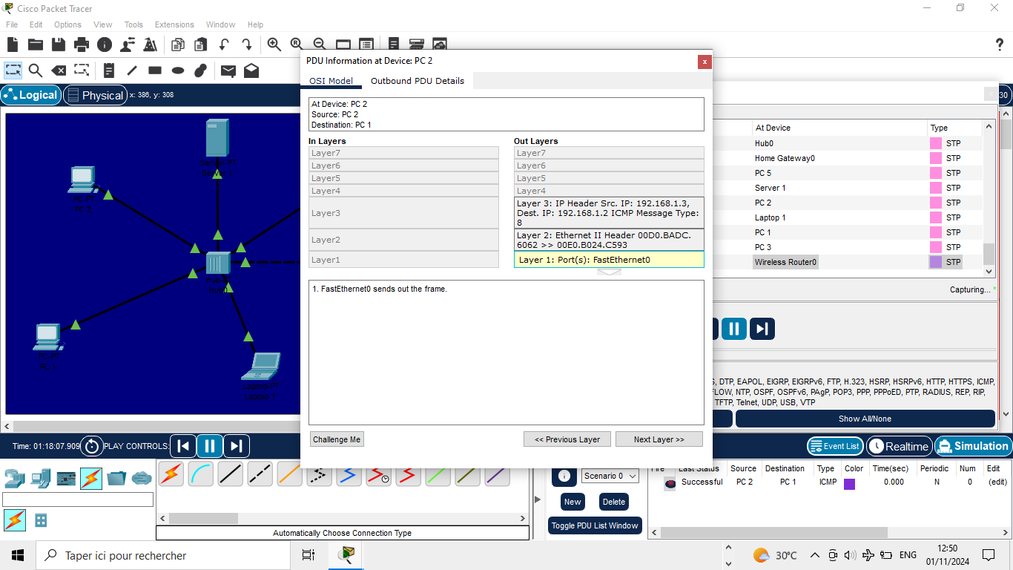

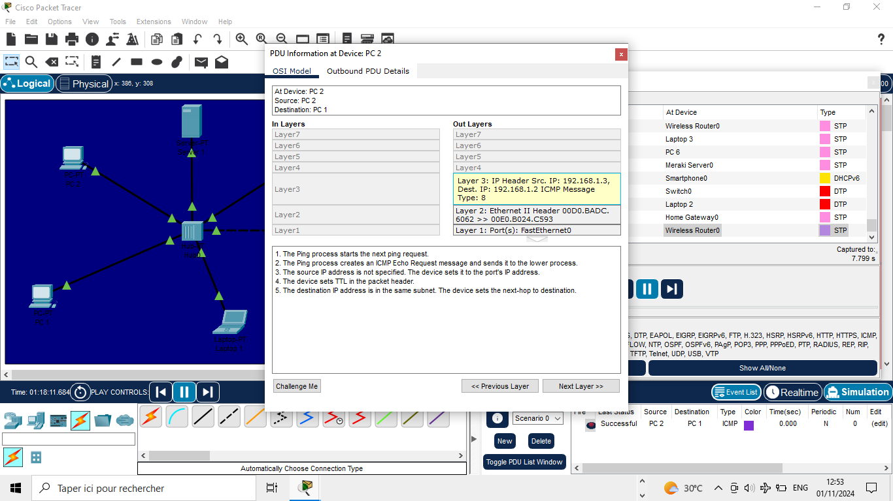

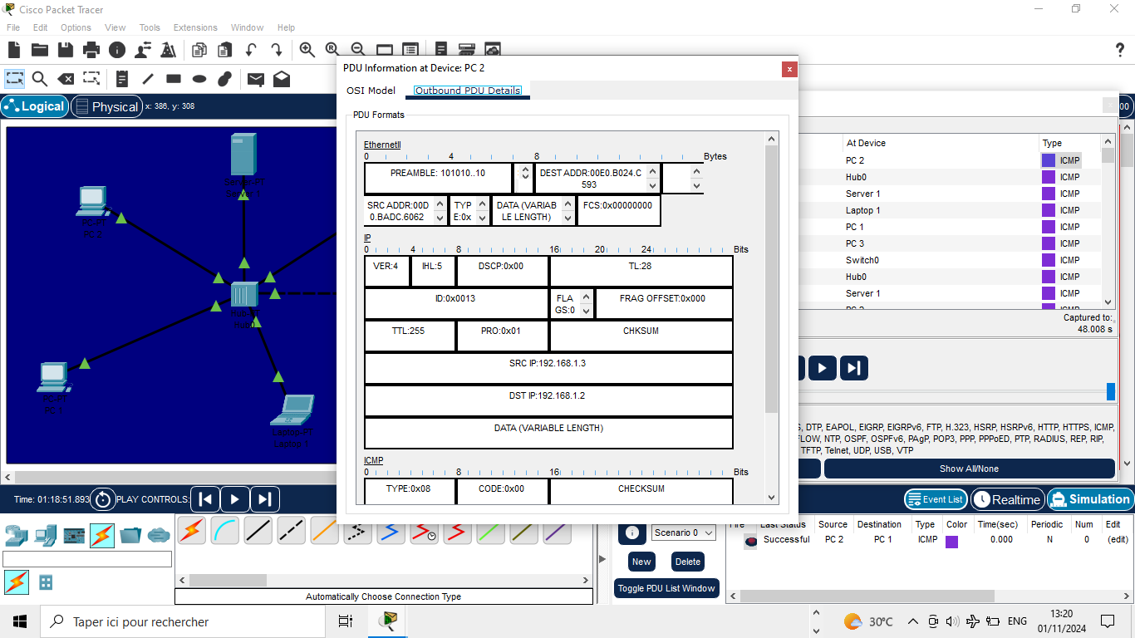

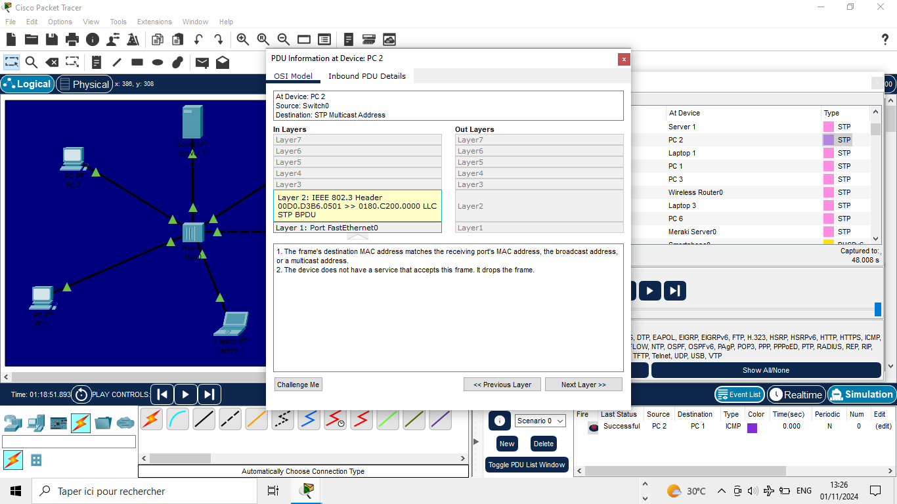

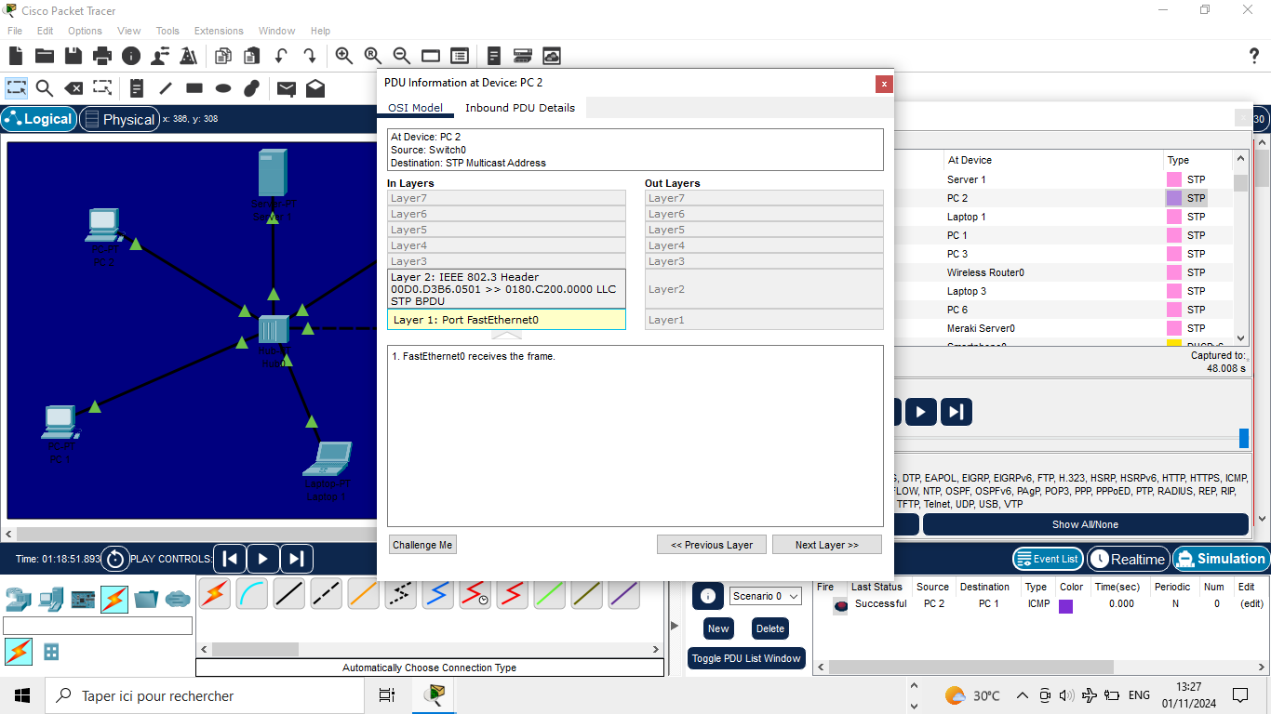

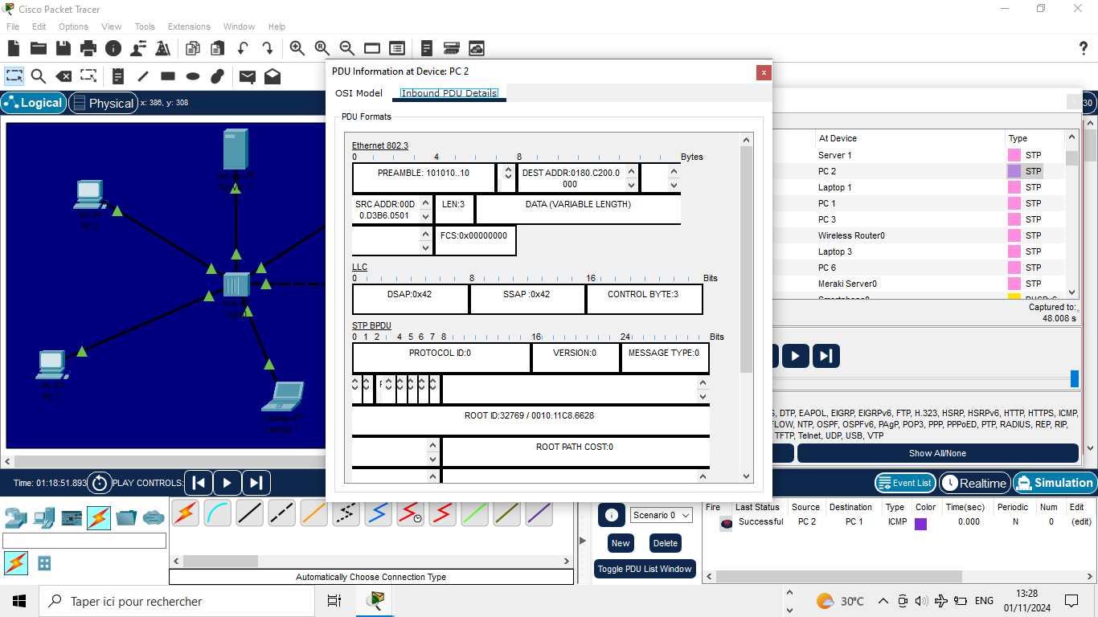

En conclusion, ce TD nous permet d’apprendre á examiner la connectivité á l’aide du Ping, il nous permet de configurer les adresses IP, d’apprendre á utiliser les outils diagnostic comme ARP, IPCONFIG et aussi á analyser le cheminement des paquets á travers le réseau via la simulation.